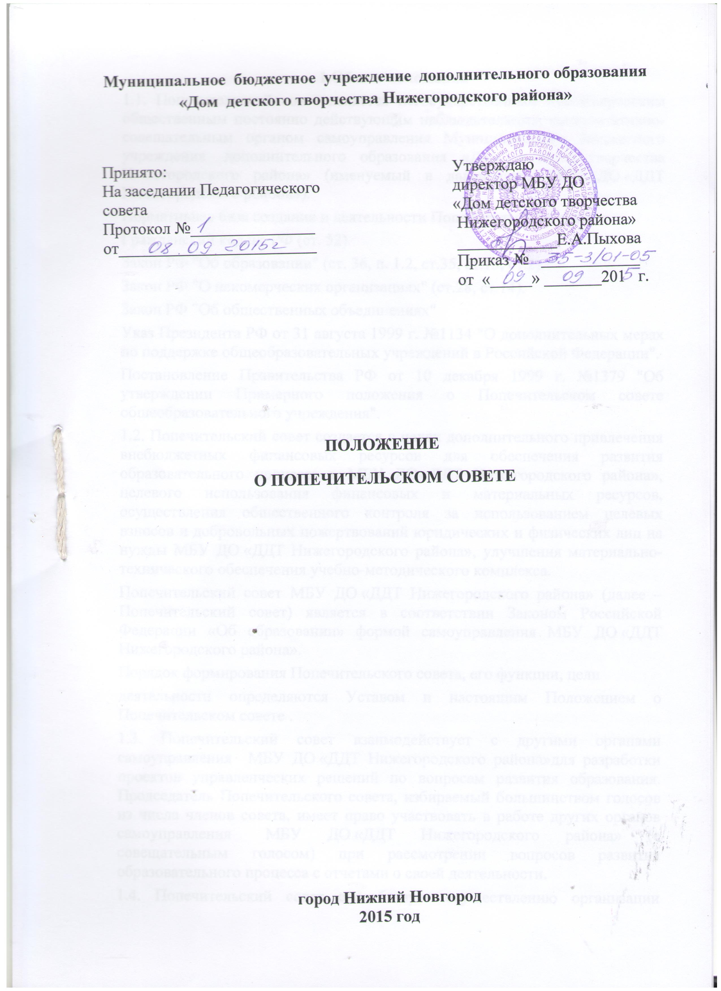

1.Общие положения
1.1. Попечительский совет является негосударственным некоммерческим общественным постоянно действующим наблюдательным консультативно-совещательным органом самоуправления Муниципального бюджетного учреждения дополнительного образования «Дом детского творчества Нижегородского района» (именуемый в дальнейшем МБУ ДО «ДДТ Нижегородского района»).
Нормативная база создания и деятельности Попечительского совета:
Гражданский кодекс РФ (ст. 52).
Закон РФ "Об образовании" (ст. 36, п. 1.2, ст.35, ст.13, ст.2).
Закон РФ "О некомерческих организациях" (ст.28, ст.14).
Закон РФ "Об общественных объединениях"
Указ Президента РФ от 31 августа 1999 г. №1134 "О дополнительных мерах по поддержке общеобразовательных учреждений в Российской Федерации".
Постановление Правительства РФ от 10 декабря 1999 г. №1379 "Об утверждении Примерного положения о Попечительском совете общеобразовательного учреждения".
1.2. Попечительский совет создается в целях дополнительного привлечения внебюджетных финансовых ресурсов для обеспечения развития образовательного процесса в МБУ ДО «ДДТ Нижегородского района», целевого использования финансовых и материальных ресурсов, осуществления общественного контроля за использованием целевых взносов и добровольных пожертвований юридических и физических лиц на нужды МБУ ДО «ДДТ Нижегородского района», улучшения материально-технического обеспечения учебно-методического комплекса.
Попечительский совет МБУ ДО «ДДТ Нижегородского района» (далее – Попечительский совет) является в соответствии Законом Российской Федерации «Об образовании» формой самоуправления МБУ ДО «ДДТ Нижегородского района».
Порядок формирования Попечительского совета, его функции, цели
деятельности определяются Уставом и настоящим Положением о Попечительском совете .
1.3. Попечительский совет взаимодействует с другими органами самоуправления МБУ ДО «ДДТ Нижегородского района»для разработки проектов управленческих решений по вопросам развития образования. Председатель Попечительского совета, избираемый большинством голосов из числа членов совета, имеет право участвовать в работе других органов самоуправления МБУ ДО «ДДТ Нижегородского района» (с совещательным голосом) при рассмотрении вопросов развития образовательного процесса с отчетами о своей деятельности.
1.4. Попечительский совет способствует осуществлению организации предпринимательской и иной деятельности, направленной на получение дополнительного дохода МБУ ДО «ДДТ Нижегородского района».
1.5. Попечительский совет не имеет статуса юридического лица.
1.6. Положение о Попечительском совете утверждается на заседании Общего собрания трудового коллектива МБУ ДО «ДДТ Нижегородского района». Внесение изменений в Положение о Попечительском совете относится к компетенции Общего собрания трудового коллектива и Попечительского совета МБУ ДО «ДДТ Нижегородского района».
1.7. Место заседаний Попечительского совета: г. Нижний Новгород, ул. Ильинская, д. 68 а
1.8. Действия Попечительского совета основываются на действующем законодательстве РФ.

2. Состав Попечительского совета

2.1. Количественный и персональный состав Попечительского совета определяется настоящим Положением.
2.2. В состав Попечительского совета могут входить участники образовательного и воспитательного процесса, родители (законные представители) воспитанников и иные физические лица, а также представители органов местного самоуправления и организаций различных форм собственности, заинтересованные в совершенствовании деятельности и развитии МБУ ДО «ДДТ Нижегородского района» и имеющие высокий общественный авторитет.
2.3. Членство в Попечительском совете может быть индивидуальным и коллективным. Своё членство коллективные члены реализуют через своих полномочных представителей (далее Правление).
2.4. Предложения по персональному составу Попечительского совета могут вноситься администрацией МБУ ДО «ДДТ Нижегородского района» и (или) представителями общественности и другими заинтересованными лицами и организациями.
2.5. Первоначальный состав Правления утверждается на заседании общего Собрания МБУ ДО «ДДТ Нижегородского района» на неограниченный срок простым большинством голосов в следующем составе:
-представитель коллектива МБУ ДО «ДДТ Нижегородского района» – 1 человек;
-представители родителей – 9 человек;
-представитель органов местного самоуправления или общественности – 1 человек.
Лица, избранные в состав Правления могут переизбираться неограниченное число раз.
2.6. Полномочия любого члена Правления или всех членов Правления могут быть прекращены досрочно по решению Общего собрания трудового коллектива МБУ ДО «ДДТ Нижегородского района». В случае принятия решения Общего собрания трудового коллектива МБУ ДО «ДДТ Нижегородского района» о досрочном прекращении полномочий Правления должен быть немедленно избран новый состав Правления.
2.7. Правление возглавляет Председатель, избираемый сроком не менее одного года на заседании Правления из числа его членов. Правление вправе в любое время переизбрать своего Председателя большинством голосов от общего числа членов Правления.
2.8. Все члены Попечительского совета обладают равными правами. Члены Правления не имеют преимуществ перед другими членами Попечительского совета.
2.9. Правление и члены Попечительского совета не вправе непосредственно вмешиваться в служебную деятельность персонала МБУ ДО «ДДТ Нижегородского района».

3. Основные направления деятельности

3.1. Формирование устойчивого финансового фонда развития образования.
3.2. Финансирование приоритетных программ развития (план работы МБУ ДО «ДДТ Нижегородского района»).
3.3. Совершенствование образовательного процесса и повышение качества образования в МБУ ДО «ДДТ Нижегородского района».
3.4. Участие в развитии воспитательного процесса в МБУ ДО «ДДТ Нижегородского района».
3.5. Привлечение дополнительных ресурсов для обеспечения деятельности и развития МБУ ДО «ДДТ Нижегородского района».
3.6. Совершенствование материально-технической базы МБУ ДО «ДДТ Нижегородского района».
3.7. Создание дополнительных социальных гарантий педагогическим и другим работникам МБУ ДО «ДДТ Нижегородского района» и улучшение условий их труда.
3.8. Улучшение условий воспитания и обучения детей, повышение степени их социальной защищенности.

4. Функции Попечительского совета

4.1. Определение доли собственных доходов МБУ ДО «ДДТ Нижегородского района».
4.2. Контроль расходов финансовых средств.
4.3. Содействие финансированию программы (плана работы) МБУ ДО «ДДТ Нижегородского района» на отдельных этапах ее реализации, обеспечение конкретных подпрограмм, определенных Попечительским советом как приоритетные, взносами целевого назначения.
4.4. Создание оптимальных условий для обучения и воспитания обучающихся.
4.5. Формирование предложений по изменению видов и уровней образовательных услуг, предлагаемых обучающимися.
4.6. Содействие внедрению инноваций, проведению экспертной оценки инновационной деятельности.
4.7. Финансирование программы повышения квалификации руководства и педагогических работников, в том числе и альтернативных курсах.
4.8. Финансирование капитального ремонта основных фондов, обеспечение необходимыми финансовыми и материальными средствами для реконструкции учебных помещений с учебно-методическими целями, а также для совершенствования материально-технической базы общеобразовательного учреждения.
4.9. Организация конкурсов, соревнований, смотров, соревнований и других массовых внеклассных мероприятий с призовым фондом от Попечительского совета.
4.10. Установление размеров стипендий и их финансовое обеспечение для обучающихся в соответствии с положением о стипендиях (положение должно быть согласовано с Попечительским советом).
4.12. Определение объемов финансирования творческой и экспериментальной работы МБУ ДО «ДДТ Нижегородского района».
4.13. Обеспечение финансовой поддержки детей из малообеспеченных семей

5.Деятельность Попечительского совета

5.1. Попечительский совет действует в интересах МБУ ДО «ДДТ Нижегородского района», его обучающихся и персонала на принципах добровольности, коллегиальности, самоуправления, равноправия своих членов.
5.2. Для достижения целей своего создания Попечительский совет вправе

осуществлять деятельность, не запрещенную законом для общественных организаций.
5.3. Финансовые средства и имущество, находящееся в распоряжении и пользовании Попечительского совета формируется за счет:
-вступительных, регулярных и единовременных, в том числе целевых, добровольных взносов его членов;
-добровольных денежных взносов как физических, так и юридических лиц;
-пожертвований, дарений, завещаний денежных средств и имущества физическими и юридическими лицами;
-иных поступлений, не запрещенных законодательством.
5.4. Попечительский совет вправе безвозмездно передавать МБУ ДО «ДДТ Нижегородского района» имущество, финансовые средства; безвозмездно производить для МБУ ДО «ДДТ Нижегородского района» работы и оказывать ему услуги в порядке осуществления целей своего создания.
5.5. Все доходы Попечительского совета направляются на достижение целей его создания и не подлежат распределению между членами Попечительского совета.
5.6. Средства Попечительского совета расходуются по сметам, согласованным с директором МБУ ДО «ДДТ Нижегородского района».
5.7. Отчеты о хозяйственной и финансовой деятельности Попечительского совета, поступлением и расходованием средств ежегодно (в мае месяце) заслушиваются на Общем собрании МБУ ДО «ДДТ Нижегородского района».

6.Попечительский совет имеет право

6.1. Попечительский совет имеет право на следующие виды деятельности:
–организацию аудиторской проверки;
–организацию деятельности постоянных и временных комиссий для реализации своих решений;
–внесение предложений в планы работы МБУ ДО «ДДТ Нижегородского района»;
–проведение разъяснительной работы среди населения для привлечения дополнительных финансовых средств в фонд развития образования;
–информирование СМИ о деятельности Попечительского совета.

7.Попечительский совет несет ответственность

–за не востребованность фонда развития образования;
-нецелевое использование финансовых средств.

8.Делопроизводство Попечительского совета

8.1. Попечительский совет планирует свою работу самостоятельно. Заседания Попечительского совета проводятся по мере необходимости, но не реже 1 раза в квартал.
8.2. Решение Попечительского совета считается принятым, если за него проголосовало не менее двух третей от списочного состава совета. В случае несогласия с принятым решением член Попечительского совета может письменно изложить свое мнение, которое подлежит обязательному включению в протокол заседания Попечительского совета.
8.3. Заседания и решения Попечительского совета оформляются протоколом, который подписывает его председатель. Книга протоколов построчно пронумеровывается, прошивается, скрепляется печатью МБУ ДО «ДДТ Нижегородского района».
8.4. МБУ ДО «ДДТ Нижегородского района» предоставляет место для хранения всей документации Попечительского совета.

